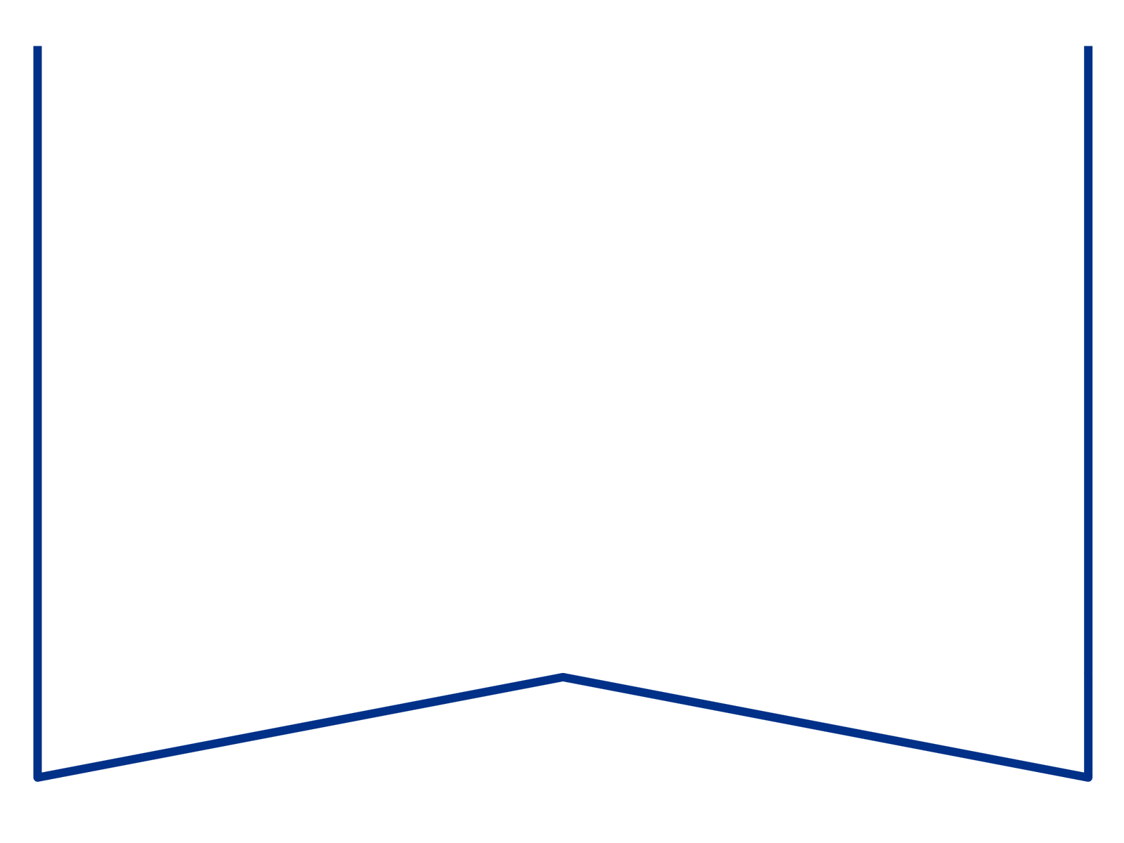

|  |  |  |  |  |  |  |
| --- | --- | --- | --- | --- | --- | --- |
| Teie |  | 20 |  | a nr |  |  |
| Meie | 4. juuli | 20 | 25 | a nr | 2-25-10353 |  |

Registrite ja Infosüsteemide Keskus

info@rik.ee

**Kohtunõue tsiviilasjas nr 2-25-10353**

Kalev Põld esitas Tartu Maakohtule avalduse, milles palub tagastada Driver OÜ osakapitali sissemakse summas 2500 eurot (makse tehtud 23.06.2025), kuna Driver OÜ on asutamata.

**Eeltoodust tulenevalt palume teavet selle kohta, kas Kalev Põllu (isikukood 38003165219) poolt on esitatud avaldus Driver OÜ asutamiseks ja milline on käesoleva hetkel avalduse seisund. Võimalusel palume märkida Driver OÜ asutamisnumber.**

Kohus palub edastada vastuse kohtunõudele 10 päeva jooksul käesoleva kirja kättesaamisest e-posti aadressile tmktartu.menetlus@kohus.ee märkides ära käesoleva tsiviilasja numbri.

Lugupidamisega

*/allkirjastatud digitaalselt/*

Kohtujurist Marian Venno